**桥接模式（Bridge Pattern）**

**简单介绍：**

桥接模式（Bridge Pattern）：桥接模式的用意是将抽象化(Abstraction)与实现化(Implementation)脱耦，使得二者可以独立地变化。

生活实例：比如我们平常接触到的手机系统与软件的关系，每当有新的软件，他们会不断的支持各类系统（当然只是举例子，有的不一定一开始发布就把多个平台都支持了）

手机系统：ios，Android……

手机软件：微信，网易云音乐……

桥接模式组成：

桥接模式的结构包括Abstraction、RefinedAbstraction、Implementor、ConcreteImplementor四个部分，其中：

　　Abstraction：定义抽象类的接口，它维护了一个指向Implementor类型对象的指针。

　　RefinedAbstraction：扩充由Abstraction定义的接口；

　　Implementor：定义实现类的接口，该接口不一定要与Abstraction的接口完全一致，事实上两个接口可以完全不同。一般情况，Implementor接口仅为提供基本操作，而　Abstraction则定义了基于基本操作的较高层次操作。

　　ConcreteImplementor实现Implementor接口并定义它的具体实现。

　　在桥接模式中，两个类Abstraction和Implementor分别定义了抽象与行为类型的接口，通过调用两接口的子类实现抽象与行为的动态组合。

生活实例：Abstraction ---》SystemPlatform(系统平台接口)

　　　　RefinedAbstraction---》ios系统平台合Android系统平台

　　　　Implementor----》ISoftWare软件接口

　　　　ConcreteImplementor---》微信和网易云音乐

**桥接模式类图：**

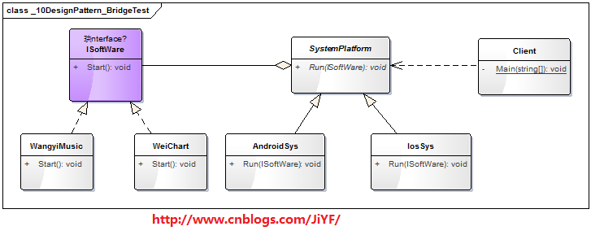

**桥接模式C#代码举例**

**ISoftware类：软件接口类**

[复制代码](javascript:void(0);)

1 /// <summary>

2 /// 软件接口类

3 /// </summary>

4 public interface ISoftWare

5 {

6 void Start();

7 }

[复制代码](javascript:void(0);)

**WeiChart：微信软件类**

[复制代码](javascript:void(0);)

1 /// <summary>

2 /// 微信软件类

3 /// </summary>

4 public class WeiChart:ISoftWare

5 {

6 public void Start()

7 {

8 Console.WriteLine("微信已运行！");

9 }

10 }

[复制代码](javascript:void(0);)

**WanyiMusic：网易云音乐类**

[复制代码](javascript:void(0);)

1 /// <summary>

2 /// 音乐软件类

3 /// </summary>

4 public class WangyiMusic:ISoftWare

5 {

6 public void Start()

7 {

8 Console.WriteLine("网易云音乐已运行！");

9 }

10 }

[复制代码](javascript:void(0);)

**SystemPlatform类：系统平台抽象类**

[复制代码](javascript:void(0);)

1 /// <summary>

2 /// 运行系统平台抽象接口类

3 /// </summary>

4 public abstract class SystemPlatform

5 {

6 public abstract void Run(ISoftWare software);

7 }

[复制代码](javascript:void(0);)

**IosSys：ios系统类**

[复制代码](javascript:void(0);)

1 /// <summary>

2 /// ios操作系统平台

3 /// </summary>

4 public class IosSys:SystemPlatform

5 {

6 public override void Run(ISoftWare software)

7 {

8 Console.WriteLine("IOS系统欢迎您");

9 software.Start();

10 }

11 }

[复制代码](javascript:void(0);)

**AndroidSys：Android系统类**

[复制代码](javascript:void(0);)

1 /// <summary>

2 /// Android系统类实现

3 /// </summary>

4 public class AndroidSys:SystemPlatform

5 {

6 public override void Run(ISoftWare software)

7 {

8 Console.WriteLine("欢迎来到Android系统");

9 software.Start();

10 }

11 }

[复制代码](javascript:void(0);)

**用户测试类：**

[复制代码](javascript:void(0);)

1 /// <summary>

2 /// 用户测试类

3 /// </summary>

4 class Client

5 {

6 static void Main(string[] args)

7 {

8 //创建软件对象

9 WeiChart weichart = new WeiChart();

10 WangyiMusic wangyiMusic = new WangyiMusic();

11

12 Console.WriteLine("-----------IOS-----------");

13 //ios系统运行软件

14 IosSys iosSys = new IosSys();

15 iosSys.Run(weichart);

16 iosSys.Run(wangyiMusic);

17

18 Console.WriteLine("---------Android---------");

19 //android系统运行软件

20 AndroidSys androidSys = new AndroidSys();

21 androidSys.Run(weichart);

22 androidSys.Run(wangyiMusic);

23

24 Console.Read();

25

26 }

27 }

[复制代码](javascript:void(0);)

**运行结果：**

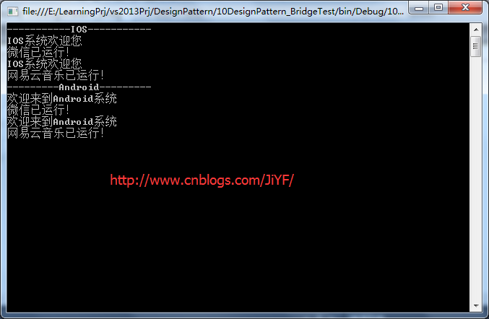

[**桥接模式C#代码工程下载**](http://files.cnblogs.com/files/JiYF/10DesignPattern_BridgeTest.rar)